[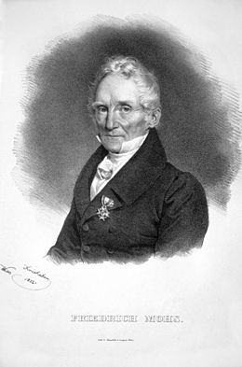](https://commons.wikimedia.org/wiki/File:Friedrich_Mohs.jpg?uselang=fr)Mohs

Nom au complet : Friedrich Mohs

[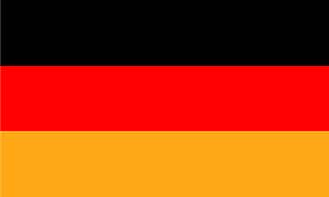](https://www.google.ca/url?sa=i&url=https://www.atlas-monde.net/europe/allemagne/&psig=AOvVaw3KWpGG2EwmCHqg-Ryyg9KN&ust=1604686279498000&source=images&cd=vfe&ved=0CAIQjRxqFwoTCNih3q6A7OwCFQAAAAAdAAAAABAD)Période de temps : 1773-1839

Nationalité : Allemagne

Découverte : Échelle de dureté

